专利技术交底书
[撰写提示]
技术交底书，是向专利代理师提供发明技术的重要文件。为了让专利代理师更好地理解我们的发明技术，提高专利代理师撰写专利申请文件的质量和效率，需要准确、全面、清晰、完整地填写表格中的信息。
交底书模板中的示例仅做参考，技术方案的表达形式可以自由安排。

联系人信息
技术联系人 |  | 联系电话
归属部门 |  | 电子邮箱

详细技术信息
1、提案名称 | 示例：积木式泡沫箱
2、背景技术 | 2.1 现有技术介绍（面向技术小白，请对现有/最接近的技术方案进行描述，包括本技术方案所处的技术领域、背景以及相关技术发展等）  示例：近年来，随着生鲜电子商务的迅猛发展，生鲜类快件呈爆发式增长，托寄物发送的包装规格和种类需求也越来越多，利用泡沫箱实现温控以运输托寄物，正被越来越多的公司采纳。  2.2 现有技术的缺点或本发明解决的技术问题（项目/系统中存在什么样的技术问题需要提出改进，注意避免过分夸大现有技术的缺点）  示例：但现有的泡沫箱受限于其具体结构，在发送托寄物方面有很多不足之处：  1、同一品类的生鲜，因为发运的规格重量不同，往往需要不同尺寸的泡沫箱来承装，给物料管理造成负担以及增加了包材成本，延长研发周期。  2、一些泡沫箱迫于生鲜的发运规格，一次承装过多的托寄物，造成生鲜之间相互挤压，导致损伤。但分开包装又提高了运费成本。  3、一些需要多温区包装的快件，目前一个包裹内无法满足多温区的包装需求，必须分包装单独发运，提高了运费成本。  4、同一收件人需要多件商品时，因为分属不同规格的包装，必须分开发运，提高了运费成本，并且很难确保同时到件，影响了客户的感知。
3、详细方案 | 3.1 本发明的核心发明点（请说明为了解决上述技术问题，你所设计、构思的技术方案中最关键的几个要素）  示例：  1、积木式泡沫箱的嵌套叠加结构方案；  2、积木式泡沫箱的嵌套叠加时的密封结构。  3.2 完整技术方案描述（设想面向技术小白时，如何结合图示对技术方案进行详细、通俗的解释）  对于机械结构类的方案，应提供产品图纸并标注各部件的位置及名称，并进一步用文字描述各部件的位置关系，连接关系，各部件的作用及工作配合关系等进行详细描述。  示例：  如图1所示，该积木式平泡沫箱包括箱体1及箱盖2。  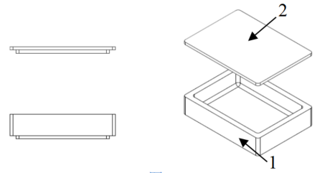  图1  图2为箱体的结构示意图。如图1所示，该箱体1包括底板11及围绕底板11设置的侧壁板12，该箱体1的形状为长方体，该侧壁板12与底板11之间形成容置空间13，寄托物放置在容置空间13内。  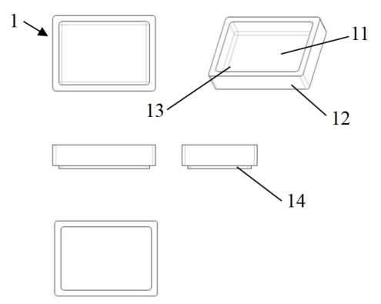  图2  图3为箱盖的结构示意图。该箱盖2包括盖板21，该盖板21的形状为与箱体1的形状相适配的矩形。在盖板21的下表面上设置有一圈第一凸起22，该第一凸起22的形状与箱体1的开口形状相适配，使得箱盖2扣合到箱体1的开口上时，箱盖2与箱体1之间实现有效密封。  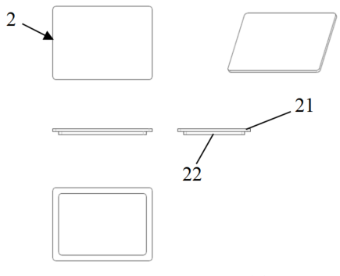  图3  图4为多个箱体叠及箱盖放前的结构示意图，图5为多个箱体叠及箱盖放后的结构示意图。参阅1及图3，该多个箱体1叠放时，其中位于上方的箱体1的底板11的下表面上设置有一圈第二凸起14，该圈第二凸起14的形状与位于下方的箱体1的开口形状相适配，使得两箱体1在上下叠放时，位于上方箱体1的第二凸起14可适配的扣合于下方的箱体1的开口上，位于下部的箱体1开设有与第二凸起14相适配的台阶状上端面15，从而使得下方的箱体1与上方箱体1的底板11之间密封，达到如图4所示效果。  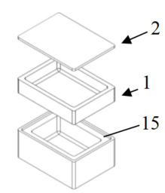  图4  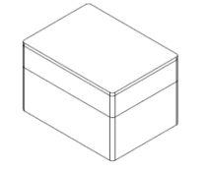  图5  下面对本积木式泡沫箱的发运原理及实现多温区的原理进行描述：  1、本方案的积木式泡沫箱的发运原理：在运送托寄物时，譬如托寄物为樱桃，根据实际需要，该樱桃发运中有1斤装需求，2斤装需求及3斤装需求等。针对1斤装需求时，如图6所示，利用一个箱体1（假设箱体1为1斤装箱体）及箱盖2，并配合冷媒使用，即可实现1斤装的发运。  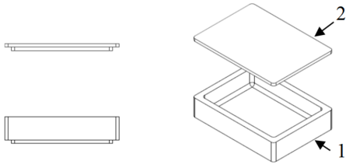  图6  针对2斤装需求，需要一个箱盖2和两个箱体1（假设箱体1为1斤装箱体）叠加，之后再配合冷媒以可实现温控，其结构图7所示。  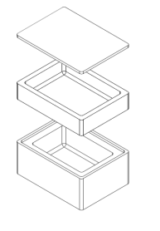  图7  针对3斤装需求，可依上述方法发运，此处不再赘述。  2、利用本方案实现多温区的原理如下：在运送托寄物时，譬如同一客户同时托寄有三种不同温度需求的产品，为实现同时到达，可采用如下方式；  采用三个箱体1及一个箱盖2，其中最上方的箱体1不放置冷媒以实现常温存储运输，中部的箱体1可配合冷媒使用以实现冷藏需要温度，最下层的箱体1配合冷媒使用以实现冷冻需要，如图8所示。  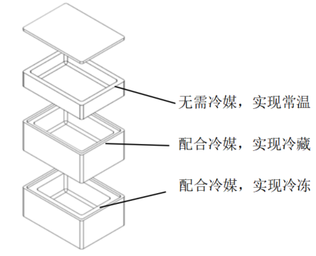  图8  3.3 技术效果  示例：1、采用多箱体嵌套叠加的方式，通过叠加实现不同的尺寸规格，减少了泡沫箱的尺寸规格，满足了生鲜不同规格重量的发运需求；  2、采用多箱体嵌套叠加的方式，对于不耐挤压或需要混搭包装的托寄物，实现生鲜之间的分层隔离保护，从而避免了相互污染或挤压损伤问题；  3、在单票快件内，实现不同托寄物的多温区温控包装；  4、对于同一收件人的多件商品，即使分属不同规格的包装，也可以实现单票包装，降低了运费成本，避免产生子母件，提高客户感知；  5、多个泡沫箱嵌套叠加，减少了体积，提高了仓储利用效率。
4、技术补充 | 4.1 替代方案（为了防止他人通过改变技术方案来绕开本发明，建议充分考虑其他可能的技术方案，如有则填写）  示例：作为本发明的替代方案，应当主要考虑箱体之间及箱盖2与箱体之间的配合结构，即嵌套密封机构。例如，上方箱体底板11的下表面采用第二凸起14，而下部箱体1的侧壁板12的上表面设置凹槽，叠加时第二凸起14插入凹槽内，进而达到密封的目的。  当然，在本构思的基础上还可采用其他的方案，如设置固定件，用于在箱体叠加时实现上方箱体下方箱体的固定，并在箱体的叠合区域设置密封圈，以达到密封的目的。  4.2 术语说明（请对本交底书中提及的关键术语、技术缩略语进行解释说明，如果有英文缩写，请给出英文全称和中文注释，若有英文单词，请给出中文注释或者解释）  4.3 参考文献（对于理解交底书中的技术方案有帮助的专利/论文/期刊/网页，如有则填写）
5、技术声明 | 5.1 本发明是否已经或计划在项目/产品中实施？（如果是，请列出相关的项目/产品名称、实施或计划实施的时间；并对项目/产品的研发背景做简要介绍）  □ 属于技术研发成果，未应用到实际产品；  □ 该方案已应用到实际产品，产品在公司内部应用；  □ 该方案确定应用到实际产品，将要或已经对外公开应用；  □ 不属于技术研发成果，未应用到实际产品。  示例：  项目名称：智慧物流项目；  产品名称：快递管家产品；  计划实施时间：2024年5月中旬。  产品介绍：快递管家产品聚焦企业服务场景，为企业客户提供多元化、专业化的一站式快递信息化管理平台。基于企业商务件全流程管控场景，提供顺丰快递管家商务件管理平台和智慧企邮两个核心产品。  5.2 本发明是否已经或计划对外公开？（如果是，请说明公开渠道、公开或计划公开的时间；公开渠道可以是展会、技术宣讲、和供应商沟通、发表文章等）  示例：暂无对外公开计划 / 已经于2023年9月8日在亚洲电子工业展参展 / 计划于2024年1月中旬将技术资料发送供应商。

[技术交底书自查指引]
1、准确：
1.1 为便于技术沟通，请确保联系电话和电子邮箱填写准确；
1.2 为避免信息传达遗漏，技术联系人和知识产权系统的提案人应为同一人，请勿代为提交专利提案；
1.3 为防模板中的信息干扰，请删除交底书模板中的示例。
2、全面：
2.1 为便于他人能够理解技术方案与实际产品之间的关联关系，请确保技术信息涵盖发明技术对应实际产品的介绍。
3、清晰：
3.1 为避免他人理解错误，请确保技术方案通俗明了、专有名词定义清晰；具体有：方法流程图需体现数据流向和步骤顺序；同一对象的前后描述应保持统一，英文词汇需补充解释。
4、完整：
4.1 为确保技术方案充分公开，请提供足够的信息来完整披露发明技术，并使得他人能够实施该技术；
4.2 不确定是否属于技术秘密的部分可高亮/批注，并提示知识产权法务评估。

